

ประกาศองค์การบริหารส่วนตำบลโพธิ์ทอง
เรื่อง การกำหนดนโยบาย มาตรการ และแผนงานเพื่อพัฒนาการดำเนินงาน
ขององค์การบริหารส่วนตำบลโพธิ์ทองให้มีคุณธรรมและความโปร่งใส
................................................
ตามเจตนารมณ์ของพระราชบัญญัติข้อมูลข่าวสารของทางราชการ พ.ศ.๒๕๔๐
พระราชกฤษฎีกาว่าด้วยหลักเกณฑ์และวิธีการบริหารกิจการบ้านเมืองที่ดี พ.ศ.๒๕๔๖
ยุทธศาสตร์ชาติว่าด้วยการป้องกันและปราบปรามการทุจริตระยะที่ ๓ (พ.ศ.๒๕๖๐ – ๒๕๖๔)
และนโยบายของรัฐบาล ข้อที่ ๑๐ การส่งเสริมการบริหารราชการแผ่นดินที่มีธรรมาภิบาลและการป้องกัน
และปราบปรามการทุจริตและประพฤติมิชอบในภาครัฐ กำหนดให้ปลูกฝังค่านิยมคุณธรรม จริยธรรม
และจิตสำนึกในการรักษาศักดิ์ศรีความเป็นข้าราชการและความซื่อสัตย์สุจริต ควบคู่กับการบริหารจัดการภาครัฐที่มีประสิทธิภาพเพื่อป้องกันและปราบปรามการทุจริตและประพฤติมิชอบของเจ้าหน้าที่ของรัฐ
ทุกระดับและตอบสนองความต้องการ พร้อมอำนวยความสะดวกแก่ประชาชน เพื่อสร้างความเชื่อมั่น
ในระบบราชการ นั้น
องค์การบริหารส่วนตำบลโพธิ์ทอง จึงขอประกาศนโยบาย มาตรการ แผนงาน
เพื่อพัฒนาการดำเนินงานให้มีคุณธรรมและความโปร่งใส ดังนี้
๑. นโยบายด้านความโปร่งใส เป็นการปฏิบัติราชการตามภารกิจขององค์การบริหาร
ส่วนตำบลโพธิ์ทองที่มีความโปร่งใส การมีระบบการบริหารกิจการบ้านเมืองที่ดีหรือหลักธรรมาภิบาล
ด้วยความเป็นธรรมและมีคุณธรรมในการปฏิบัติงานตามอำนาจหน้าที่ ดังนี้
(๑) การให้และเปิดเผยข้อมูลต่างๆ ขององค์การบริหารส่วนตำบลโพธิ์ทอง
ต้องชัดเจน ถูกต้อง และครบถ้วน รวมถึงการให้ประชาชนและผู้มีส่วนได้ส่วนเสียสามารถเข้าถึงข้อมูลต่างๆ ขององค์การบริหารส่วนตำบลโพธิ์ทองได้โดยสะดวกและรวดเร็ว
(๒) การดำเนินงานเกี่ยวกับการจัดซื้อจัดจ้างต้องดำเนินการและส่งเสริม
ให้เกิดความโปร่งใสในทุกขั้นตอนตามระเบียบกฎหมายกำหนด
(๓) การเปิดโอกาสให้ผู้มีส่วนได้ส่วนเสียเข้ามามีส่วนร่วมในการดำเนินงาน
ในขั้นตอนต่างๆ ขององค์การบริหารส่วนตำบลโพธิ์ทอง ตั้งแต่การแสดงความคิดเห็น ร่วมวางแผนและจัดทำแผนงาน ร่วมดำเนินการ และร่วมติดตามตรวจสอบการดำเนินงานขององค์การบริหารส่วนตำบลโพธิ์ทอง
(๔) การดำเนินการจัดการกับเรื่องร้องเรียนเกี่ยวกับการปฏิบัติหน้าที่ของเจ้าหน้าที่อันไม่โปร่งใสหรือทุจริตต่อหน้าที่
๒. ความพร้อมรับผิด เป็นการปฏิบัติราชการตามภารกิจของเจ้าหน้าที่ที่มีความรับผิดชอบ ตามบทบาทหน้าที่ของตน โดยคำนึงถึงความสำเร็จของงาน มีความพร้อมในการปฏิบัติงานตามภาระหน้าที่ และพฤติกรรมในการปฏิบัติหน้าที่ของเจ้าหน้าที่ขององค์การบริหารส่วนตำบลโพธิ์ทองโดยมุ่งผลสำเร็จ
ของงาน ดังนี้
/(๑) ผู้บริหาร...
-๒-
(๑) ผู้บริหารและเจ้าหน้าที่ขององค์การบริหารส่วนตำบลโพธิ์ทอง ต้องมีพฤติกรรมและทัศนคติที่แสดงถึงการปฏิบัติงานตามหน้าที่อย่างเต็มใจและมีประสิทธิภาพ
(๒) เจ้าหน้าที่ต้องปฏิบัติงานในทุกขั้นตอนให้ถูกต้องตามกฎหมายและระเบียบข้อบังคับต่างๆ อย่างครบถ้วนและเคร่งครัด กล้าหาญที่จะรับผิดชอบในผลการปฏิบัติงานของตน
(๓) การกำหนดทิศทางและนโยบายของผู้บริหารองค์การบริหารส่วนตำบลโพธิ์ทอง โดยต้องมีเจตจำนงในการบริหารงานอย่างซื่อสัตย์สุจริต และพร้อมรับผิดเมื่อเกิดความผิดพลาด
เพื่อสร้างความเชื่อมั่นแก่ประชาชนในการขับเคลื่อนองค์การบริหารส่วนตำบลโพธิ์ทองให้เป็นไป
อย่างมีคุณธรรมและธรรมาภิบาล
๓. ความปลอดจากการทุจริตในการปฏิบัติงาน เป็นพฤติกรรมของเจ้าหน้าที่
องค์การบริหารส่วนตำบลโพธิ์ทองที่มีการดำเนินการปฏิบัติหน้าที่ตามภารกิจโดยเป็นธรรมและมีความโปร่งใส เป็นไปตามกระบวนงานที่มีมาตรฐานในระหว่างการดำเนินงาน ขั้นตอนการให้บริการประชาชน
ไม่เลือกปฏิบัติเมื่อได้รับการเสนอเงื่อนไขพิเศษหรือจูงใจเพื่อให้ได้มาซึ่งผลประโยชน์ส่วนตน หรือพวกพ้อง และไม่ยอมรับการเสนอเงื่อนไขพิเศษหรือจูงใจเพื่อให้ได้มาซึ่งผลประโยชน์ส่วนตน หรือพวกพ้อง
โดยเจ้าหน้าที่ขององค์การบริหารส่วนตำบลโพธิ์ทองต้องปฏิบัติงานตามมาตรฐานกระบวนงานหรือขั้นตอน
การให้บริการประชาชนด้วยความเป็นธรรม ซึ่งจะส่งผลให้องค์การบริหารส่วนตำบลโพธิ์ทองมีความปลอดจากการทุจริตในการปฏิบัติงาน ดังนี้
(๑) สอดส่องและป้องกันการปฏิบัติงานของเจ้าหน้าที่ในองค์การบริหารส่วนตำบลโพธิ์ทอง มิให้มีพฤติกรรมที่เข้าข่ายการทุจริตต่อหน้าที่ เช่น การเรียกรับเงิน สิ่งของ หรือผลประโยชน์ใดๆ
จากผู้มีส่วนได้ส่วนเสีย เพื่อแลกกับการปฏิบัติงานของตนเอง หรือการปฏิบัติหน้าที่ การละเว้น
การปฏิบัติหน้าที่ การใช้ตำแหน่งหน้าที่ของตนอย่างไม่เป็นธรรม เพื่อเอื้อประโยชน์แก่ตนเอง พวงพ้องของตน หรือผู้อื่นผู้ใด
(๒) สอดส่องและป้องกันการปฏิบัติหน้าที่ของผู้บริหารมิให้มีพฤติกรรมที่เข้าข่าย
การทุจริตในเชิงนโยบาย ซึ่งมีลักษณะเป็นการทุจริตที่เกิดจากความสัมพันธ์เกื้อหนุนกันระหว่างผู้บริหาร
ของหน่วยงานกับผู้มีส่วนได้ส่วนเสียที่เป็นเอกชน เพื่อเอื้อผลประโยชน์ในสัญญาโครงการหรือสัมปทาน
ของหน่วยงานแลกเปลี่ยนกับการกำหนดนโยบายหรือการอนุมัติใดๆ ของผู้บริหาร
๔. วัฒนธรรมคุณธรรมในองค์กร โดยองค์การบริหารส่วนตำบลโพธิ์ทองเป็นหน่วยงานภาครัฐที่มีการปฏิบัติราชการตามภารกิจของหน่วยงานที่ยึดหลักคุณธรรม จริยธรรมตามประมวลจริยธรรมของข้าราชการการเมืองท้องถิ่น ฝ่ายบริหาร ขององค์การบริหารส่วนตำบลโพธิ์ทอง พ.ศ.๒๕๕๓
ข้อบังคับว่าด้วยการปฏิบัติด้านจรรยา/จริยธรรมข้าราชการ พนักงานส่วนตำบล ลูกจ้างประจำ พนักงานจ้าง ประจำปี ๒๕๕๙ และมีระบบการต่อต้านการทุจริตอย่างมีประสิทธิภาพ ดังนี้
(๑) การปลูกฝัง สั่งสอน การถ่ายทอดแก่กันของเจ้าหน้าที่ในองค์การบริหาร
ส่วนตำบลโพธิ์ทอง เพื่อให้มีพฤติกรรมและทัศนคติที่ดีในการปฏิบัติงาน จนกลายเป็นแนวทางปฏิบัติประจำหรือวัฒนธรรมที่ดีของหน่วยงาน เป็นการกล่อมเกลาทางสังคมในการทำงานขององค์การบริหารส่วนตำบล
โพธิ์ทองให้ไม่ยอมรับพฤติกรรมการทุจริต จนกระทั่งไม่ทนต่อการทุจริต และก่อให้เกิดการลงโทษทางสังคม อันจะทำให้เกิดความอายหรือความกลัวที่จะกระทำการทุจริต
(๒) การปลูกฝังและสร้างให้เกิดวัฒนธรรมทางความคิดแยกแยะผลประโยชน์
ส่วนตนกับผลประโยชน์ส่วนรวมให้ได้ ซึ่งถือเป็นการป้องกันการทุจริตตั้งแต่รากฐาน
/(๓) กำหนด...

-๓-
(๓) กำหนดและจัดทำแผนการป้องกันและปราบปรามการทุจริตในองค์การบริหารส่วนตำบลโพธิ์ทอง
(๔) การมีกระบวนการตรวจสอบถ่วงดุลภายในองค์การบริหารส่วนตำบลโพธิ์ทอง
ที่เข้มแข็งและมีประสิทธิภาพ ซึ่งจะทำให้เจ้าหน้าที่ในหน่วยงานเห็นความสำคัญและเกิดความตระหนัก
ถึงผลของการทุจริต จนก่อให้เกิดเป็นวัฒนธรรมในการร่วมต่อต้านการทุจริต
๕. คุณธรรมการทำงานในหน่วยงาน องค์การบริหารส่วนตำบลโพธิ์ทองมีการบริหารจัดการที่ยึดระบบคุณธรรมความโปร่งใสในการปฏิบัติงาน มุ่งเน้นผลประโยชน์ส่วนรวม มีระบบการบริหารงานภายในหน่วยงาน ในเรื่องของการบริหารงานบุคคล ยึดหลักการพัฒนาทรัพยากรมนุษย์ ได้แก่ การสรรหา การพัฒนาและการรักษาทรัพยากรมนุษย์ การบริหารงบประมาณยึดหลักความคุ้มค่า โดยองค์การบริหารส่วนตำบล
โพธิ์ทองมีการใช้จ่ายงบประมาณเพื่อให้เกิดประโยชน์สูงสุดแก่ราชการและตรงตามวัตถุประสงค์การใช้จ่ายงบประมาณ และมีความเป็นธรรมในการมอบหมายงาน ยึดหลักการคำนึงถึงความรู้ ความสามารถ
และมาตรฐานการปฏิบัติงาน ดังนี้
(๑) การให้ความสำคัญกับการปฏิบัติงาน โดยให้มีคู่มือหรือมาตรฐานการปฏิบัติงานที่ชัดเจน
(๒) การปฏิบัติงานตามคู่มือหรือมาตรฐานการปฏิบัติงานอย่างเคร่งครัดอยู่เสมอ และจะต้องเป็นการปฏิบัติงานอย่างเป็นธรรมและเท่าเทียมกัน
(๓) การมีคุณธรรมในการบริหารงานบุคคลภายในองค์การบริหารส่วนตำบล
โพธิ์ทอง ทั้งในด้านการบริหารทรัพยากรบุคคล เช่น การบรรจุ แต่งตั้ง โยกย้าย พิจารณาความดีความชอบ เป็นต้น มีกระบวนการสร้างแรงจูงใจและความก้าวหน้าในสายงาน และในด้านพัฒนาสมรรถนะเจ้าหน้าที่
(๔) การมีคุณธรรมในการบริหารงบประมาณ การใช้จ่ายเงินงบประมาณ
จะต้องเป็นไปอย่างโปร่งใสและสามารถตรวจสอบได้ โดยพิจารณาใช้จ่ายในสิ่งที่จำเป็นต่อการดำเนินงาน
ตามภารกิจขององค์การบริหารส่วนตำบลโพธิ์ทองอย่างคุ้มค่ามากที่สุด
(๕) การมีคุณธรรมในการสั่งงานหรือมอบหมายงานให้แก่ผู้ใต้บังคับบัญชา
โดยจะต้องคำนึงถึงขอบเขตอำนาจหน้าที่ตามกฎหมายของผู้รับมอบหมายงาน มีความเป็นธรรมแก่ผู้รับมอบหมายงานทุกคนอย่างเท่าเทียม มีการสื่อสารและเอาใจใส่ ติดตามในการมอบหมายงานที่ได้มอบหมายไป ตลอดจนรับผิดชอบในผลของงานที่ได้มอบหมายไปด้วย
(๖) การให้ความสำคัญกับสภาพแวดล้อมที่เอื้ออำนวยและส่งเสริมการปฏิบัติงานของเจ้าหน้าที่ในองค์การบริหารส่วนตำบลโพธิ์ทอง
๖. การสื่อสารภายในหน่วยงาน องค์การบริหารส่วนตำบลโพธิ์ทองมีการถ่ายทอดนโยบาย มาตรการ แผนงานเพื่อพัฒนาการดำเนินงานให้มีคุณธรรมและความโปร่งใสทั้ง ๕ ด้าน ดังกล่าวข้างต้น
ให้ผู้บริหารและเจ้าหน้าที่ทราบและถือปฏิบัติ เพื่อให้เกิดความตระหนักและให้ความสำคัญถึงการปฏิบัติงานตามหลักคุณธรรมและความโปร่งใส โดยการสื่อสารประชาสัมพันธ์ในการถ่ายทอดนโยบาย มาตรการ แผนงานเพื่อพัฒนาการดำเนินงานขององค์การบริหารส่วนตำบลโพธิ์ทองให้มีคุณธรรมและความโปร่งใส
ทั้ง ๕ ด้าน ทางช่องการสื่อสารโดยการปิดประกาศ บันทึกข้อความแจ้งเวียนคณะผู้บริหาร
หัวหน้าส่วนราชการ พนักงานส่วนตำบล ลูกจ้างประจำ พนักงานจ้างองค์การบริหารส่วนตำบลโพธิ์ทอง
และผ่านทางเว็บไซต์ www.phothong.go.th ขององค์การบริหารส่วนตำบลโพธิ์ทอง
/องค์การ...
-๔-
องค์การบริหารส่วนตำบลโพธิ์ทองให้ความสำคัญกับการเปิดโอกาสให้มีการสื่อสารสองทาง โดยการรับฟังความคิดเห็น ข้อเสนอแนะ เกี่ยวกับการปฏิบัติงานในการพัฒนาการดำเนินงาน
ขององค์การบริหารส่วนตำบลโพธิ์ทองให้มีคุณธรรมและความโปร่งใส ทั้ง ๕ ด้าน ดังกล่าวข้างต้น ตลอดถึงการดำเนินการปฏิบัติหน้าที่ตามภารกิจให้มีคุณธรรมและความโปร่งใสในการบริการประชาชนโดยยึดนโยบาย มาตรการ แผนงานเพื่อพัฒนาการดำเนินงานขององค์การบริหารส่วนตำบลโพธิ์ทองให้มีคุณธรรมและความโปร่งใส ทั้ง ๕ ด้าน
และองค์การบริหารส่วนตำบลโพธิ์ทอง มีการส่งเสริมและพัฒนาการสื่อสารโดยนำเทคโนโลยีทันสมัยมาปรับใช้ในการประชาสัมพันธ์ให้ผู้มีส่วนได้ส่วนเสียภายใน คือ พนักงานส่วนตำบล ลูกจ้างประจำ พนักงานจ้าง ขององค์การบริหารส่วนตำบลโพธิ์ทอง ให้เข้าถึงข้อมูลข่าวสารโดยเปิดเผย รวดเร็ว ถูกต้อง
มีการประชาสัมพันธ์ให้เจ้าหน้าที่องค์การบริหารส่วนตำบลโพธิ์ทอง สามารถแจ้งข้อมูลข่าวสาร เบาะแส
การทุจริต การร้องทุกข์/ร้องเรียน เพื่อให้การบริหารทรัพยากรบุคคลขององค์การบริหารส่วนตำบลโพธิ์ทอง
เป็นไปด้วยความเรียบร้อยมีประสิทธิภาพ และตลอดจนดำเนินการแก้ไขปัญหา หรือไม่ได้รับความเป็นธรรมของพนักงานส่วนตำบล ลูกจ้างประจำ พนักงานจ้าง องค์การบริหารส่วนตำบลโพธิ์ทองได้อย่างถูกต้อง บริสุทธิ์ยุติธรรมและด้วยความรวดเร็ว ประสบผลสำเร็จอย่างเป็นธรรมในการสร้างขวัญและกำลังใจในการปฏิบัติงานของเจ้าหน้าที่ในองค์การบริหารส่วนตำบลโพธิ์ทอง และมีการประกาศช่องทางการร้องเรียนในการบริหารทรัพยากรบุคคลขององค์การบริหารส่วนตำบลโพธิ์ทองขึ้น ดังต่อไปนี้
๑. ร้องเรียนด้วยตนเองได้ที่สำนักงานปลัดองค์การบริหารส่วนตำบล องค์การบริหารส่วนตำบลโพธิ์ทอง หมู่ที่ ๑ ตำบลโพธิ์ทอง อำเภอท่าศาลา จังหวัดนครศรีธรรมราช
๒. ร้องเรียนด้วยตนเองต่อหัวหน้าส่วนราชการในสังกัดของตน หรือปลัดองค์การบริหาร
ส่วนตำบล
๓. แจ้งเรื่องร้องเรียน ผ่านทางเว็บไซต์ www.phothong.go.th
๔. แจ้งเรื่องร้องเรียน ผ่านทาง Facebook ได้ที่ E-mail phothong-1@hotmail.com
๕. แจ้งเรื่องร้องเรียน ผ่านทาง ID Line อบต.โพธิ์ทอง
๖. แจ้งเรื่องร้องเรียน ส่งทางตู้แสดงความคิดเห็น/ตู้ร้องทุกข์ ซึ่งติดตั้งไว้หน้าที่ทำการองค์การบริหารส่วนตำบลโพธิ์ทอง หมู่ที่ ๑ ตำบลโพธิ์ทอง อำเภอท่าศาลา จังหวัดนครศรีธรรมราช และ
๗. แจ้งเรื่องร้องเรียน ผ่านทางโทรศัพท์
- สายตรงนายกองค์การบริหารส่วนตำบลโพธิ์ทอง หมายเลขโทรศัพท์ ๐๘๖-๖๘๕-๗๒๙๕
- สายตรงปลัดองค์การบริหารส่วนตำบล หมายเลขโทรศัพท์ ๐๙๐-๑๖๗-๒๔๗๙
จึงประกาศให้ทราบโดยทั่วกัน
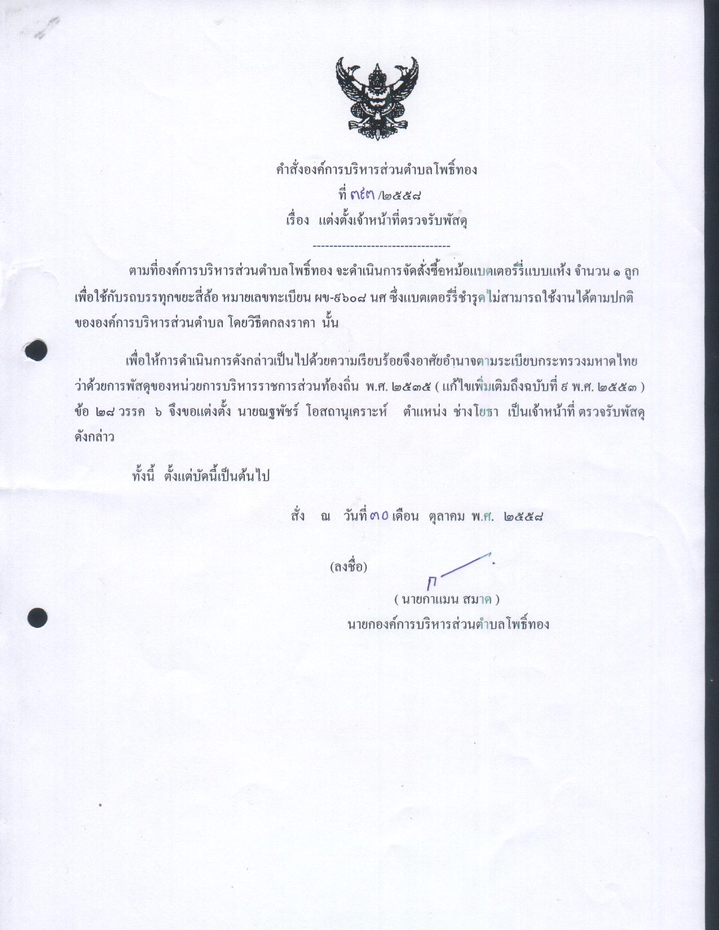
ประกาศ ณ วันที่ 23 กุมภาพันธ์ พ.ศ.๒๕๖๐

(นายกาแมน สมาด)
นายกองค์การบริหารส่วนตำบลโพธิ์ทอง

